**Практическая работа NAT-7. Настройка перенаправления портов на маршрутизаторе беспроводной связи**

# Топология

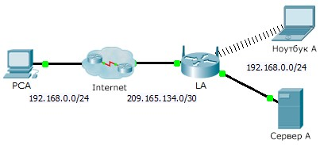

# Таблица адресации

|  |  |  |  |
| --- | --- | --- | --- |
| **Устройство** | **Интерфейс** | **IP-адрес** | **Маска подсети** |
| LA | Internet | 209.165.134.1 | 255.255.255.252 |
| LAN | 192.168.0.1 | 255.255.255.0 |

# Задачи

**Часть 1. Настройка перенаправления портов**

**Часть 2. Проверка удаленной связи с сервером Сервер A**

# Сценарий

Ваш друг хочет играть с вами в игры на вашем сервере. Каждый из вас находится у себя дома, у каждого настроен выход в Интернет. Необходимо настроить маршрутизатор класса SOHO («Small Office, Home Office») для перенаправления портов в запросах HTTP к вашему серверу таким образом, чтобы ваш друг получил доступ к главной веб-странице игры.

# Часть 1: Настройка перенаправления портов

1. С помощью веб-браузера на **Ноутбуке A** осуществите доступ к **LA**, введя IP-адрес интерфейса локальной сети, 192.168.0.1. Имя пользователя: **admin**, пароль: **cisco123**.
2. Выберите **Applications & Gaming** (Приложения и игры). В первом раскрывающемся меню слева выберите **HTTP** ивведите номер 192.168.0.2 в столбец «To IP Address» (IP-адрес получателя). В результате для **LA** будет настроено перенаправление порта 80 на адрес 192.168.0.2. Проверьте поле **Enabled** (Включено) рядом со столбцом адреса.
3. Прокрутите страницу вниз и нажмите кнопку **Save Settings** (Сохранить параметры).

# Часть 2: Проверка удаленной связи с сервером Сервер A

Откройте веб-браузер на **ПК A**, введите IP-адрес для **LA**. Должна появиться веб-страница игрового сервера.

Страница **1** из **1**